ЧИТАТЕЛИ, ДЕТСКИЕ БИБЛИОТЕКАРИ, ПИСАТЕЛИ
В СОКРОВЕННЫХ ЛАНДШАФТАХ ЛЕНИНГРАДСКОЙ ОБЛАСТИ.

Проложен новый Маршрут «КНИЖНОГО ПУТИ-BOOKWAY», ежегодного Проекта Ленинградской областной детской библиотеки при поддержке Комитета по культуре ЛО.
Читательская экспедиция 2016 года открыла ЗАПОВЕДНЫЕ МЕСТА ЧТЕНИЯ. Команда КНИЖНОГО ПУТИ преодолела движением более 700 км, обнимала своими взглядами, встречала с восхищением и удивлением Свирские берега, вепсские холмы, зеркала озёр, укромную Оять, купола Храмов и крыши столетних домов.Движение детей по Маршруту обнаружило невероятные способности юных ВЫЧИТЫВАТЬ традиции, ремесла, нравы, обряды, заветы предков для настоящего и будущего. Лодейное Поле – «СВИРСКИЕ БЕРЕГА» - Старая слобода - ХРАМЫ И УСАДЬБЫ - Алеховщина – «ОЯТСКАЯ КЕРАМИКА» – Винницы – «ДРЕВО ЖИЗНИ» - Подпорожье – МЕЖОЗЕРЬЕ – символы и образы для принятия и понимания красоты, пространство для воспоминаний и исследований.
ПРИРОДА-РОД-РОДИНА. Смысл и ритм замечательных понятий объединил 30 подростков из 7 районов ЛО. Вместе с библиотекарями, писателямиони устроили Праздники чтения для 800 детей и взрослых. На центральных площадях и скверах Лодейного Поля, Подпорожья, Алёховщины и Винницискренне и увлечённо открыты и прочитаны духовные ландшафты Межозерья. За три дня четыре раза раскрывались купола ЧИТАЮЩИХ ШАТРОВ.Подростки 10-16 лет, Вырицкой, Лодейнопольской, Приозерской, Подпорожской, Сланцевской, Тосненской, Тихвинской детских библиотек принимали своих сверстников и малышей, их родителей, сотрудников музеев, краеведов, городских и сельских обывателей.
Дерзость, свобода детей, талант, опыт их взрослых собеседников превращали ЧИТАЮЩИЕ ШАТРЫ в дискуссионные и творческие клубы интересных, умных и красивых людей. Близость к книгам дарила волшебное время фантазий, рассказывания в непосредственной близости с писателями.Сколько историй, вопросов, какая глубина молчания и удивительные открытия в размышлениях! Книги и слово, детские мысли, идеи взрослых проявляли все вокруг в невероятной яркости. Для понимания, памяти и воспоминаний.
М. Семенова вместе со своими собеседниками размышляла о ценности подлинных знаний, способности думать, изучать, сравнивать, сознавать время, которое проявляет исторический предмет, научный источник, собственные родовые знания, хранящиеся в семье.Вокруг Е.Рудашевского «роились» мальчишки и юноши, девочки, с удивлением их разглядывающие. Их привлекало таинственное и важное в знаниях о жизни в природе, о страсти к путешествиям, о понимании другого, не похожего на тебя, человека. О себе самом. Кто-то из Команды воскликнул: «Здорово быть со взрослым, с которым интересно, но ещё лучше, когда понимаешь, что ты интересен взрослому».Писатель А.Игнатова поддержала своих собеседников в стремлении видеть красоту и увлекла детей поиском формы выражения чувств.Словом,рисунком. Восьмилетний Захар из Лодейного Поля поцеловал руку Анне и подарил всем на Площади свои стихи о Бегемоте.Маленькие люди рядом с прозаиком А.Анисимовойпревращались в больших фантазеров и выдумщиков. Шумные, смешливые, они, вдруг, затихали. Слушали себя, рассматривали привычные окрестности и под куполом Шатра творили чудеса на листах бумаги. Опыт исследования, комментирования вместе историком детской литературы, фольклористом В.Головиным озадачивал и вдохновлял на новые вопросы.
Ключевое слово для описания всех событий и их последствий членами Команды- Радость. И смех, и удивление, и любовь и восхищение, и усталость, но чаще всего – радость. Радость размышлений. Новых упражнений в мыслях, проговаривании. Радость от права на ошибку и от того, что научился аргументированно не соглашаться. Радость быть собой. И радость от интереса к тебе другого. Радость и творчество в нарушении «запретов», без чего нет опыта настоящего развития личности в отрочестве. Радость от: «эксперимента над собой». От «слушания всеми ушами». От «удивления древностью», от «новых, чудесных слов». От того, «что узнал много мелочей, без которых неинтересно», от фресок в Храме: «заворожило дух».
КНИЖНЫЙ ПУТЬ наших детей – проявление красоты повседневности. ЧИТАЮЩИЙ РЕБЕНОК на улице, площади, в парке – образ идеальной реальности для комфорта и благополучия детей. События, которые устраивают дети в Команде КНИЖНОГО ПУТИ, имеют не только духовную, но и социальную ценность. Своей, речью, пластикой, стилем общения с писателями и другими взрослыми они открывают для сверстников опыт преобразования скучной повседневности. Обнаруживают уникальноев привычном.
Писатели и читатели представили необыкновенную Коллекцию изданий по культуре, истории Межозерья. БЕЛЫЙ ШАТЕР был местом встреч с лучшими книгами современной детской литературы. Издательства: САМОКАТ, ПОЛЯНДРИЯ, РОЗОВЫЙ ЖИРАФ, РЕЧЬ, КомпасГИД, ФОРДЕВИНД были партнерами ЛОДБ в открытии будущего чтения детей.
КНИЖНЫЙ ПУТЬ - 2016 – течение идей и мыслей, развитие и духовные опыты детей и взрослых в потоке книг, мироощущение и творчество в живом пейзаже. Так открываются ЗАПОВЕДНЫЕ МЕСТА ЧТЕНИЯ.
КООРДИНАТОР Проекта Степанова Людмила Валентиновна
194021, Санкт-Петербург, Тореза, 32
тел:8(812)552-33-17, http://www.deti.spb.ru
vk.com/kidslibrary_lodb, facebook.com/Kidslibrary

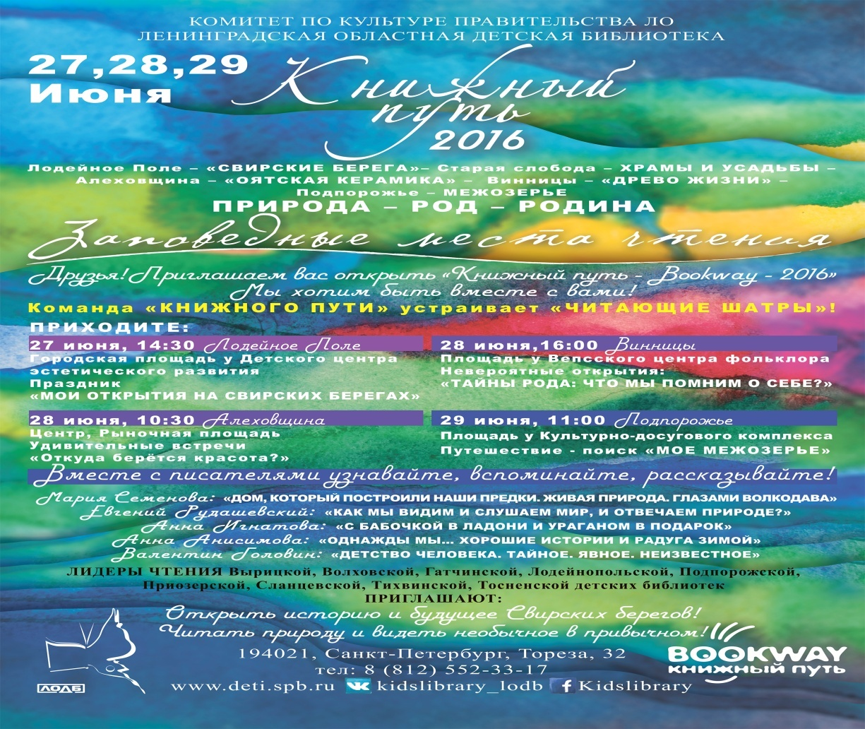

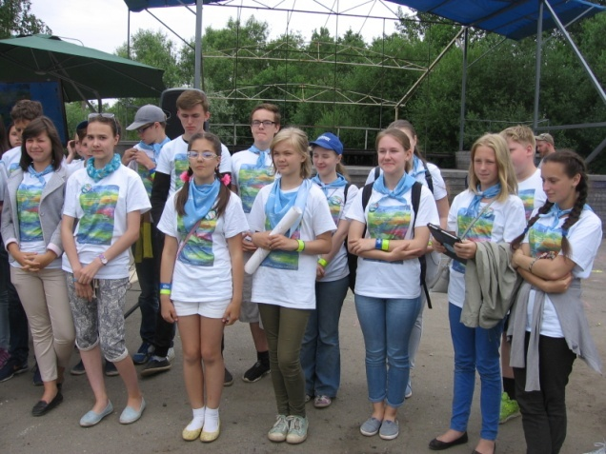
Команда Книжного пути из Вырицы: Абрамов Олег, Иванова Лиза, Харченко Диана, Черноусов Лев.

Команда на площади города

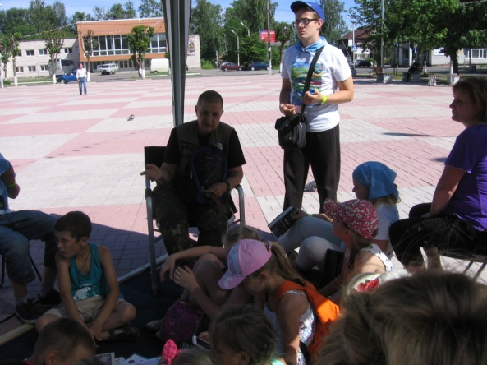 Олег на мастер-классе у Марии Семёновой

